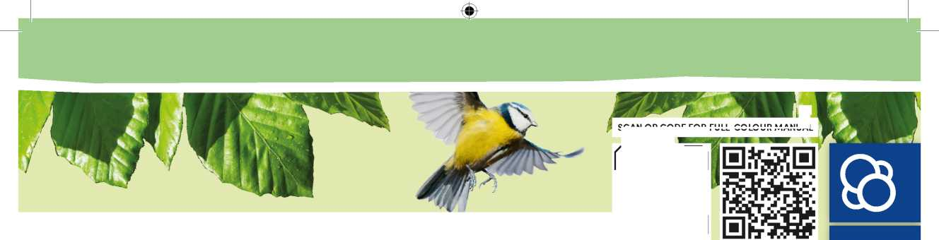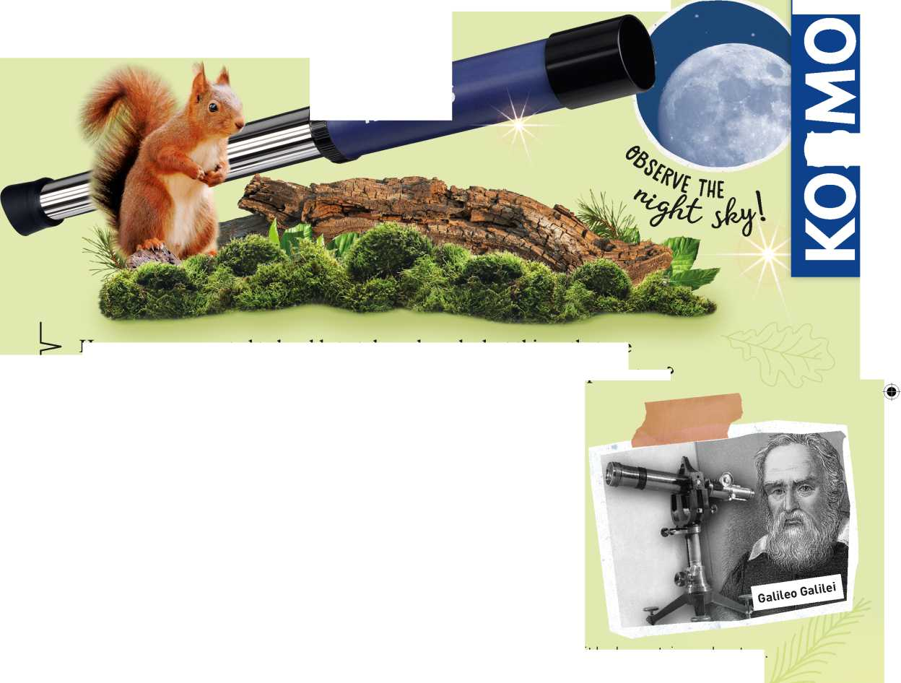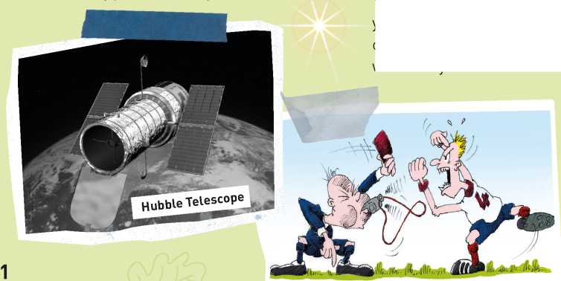

**SKANNIGE QR_KOOD VÄRVILISE JUHENDI SAAMISEKS**

JA PALJUD TEISED

Hubble'i teleskoop

Inglise, saksa, prantsuse, itaalia, hispaania, hollandi

VAADELGE ÖIST TAEVAST!

**KEELED:**

cn

tn

**või minge aadressile:** [**www.kosmos.de/int/**](http://www.kosmos.de/int/) **Telescope**

Teleskoop

Avastage oma maailma

Kas olete kunagi soovinud, et saaksite lähemalt uurida asju, mis on kaugel? Näiteks Kuud ja tähti? Või puu otsas istuvat lindu? Või paati, mis purjetab avamerel?

Nüüd saate seda kõike teleskoobiga teha!

Nõuanded ja nipid

Teleskoop on seade, millega saab kaugeid objekte paremini vaadelda, suurendades neid. Teie teleskoop on teatud tüüpi teleskoop, mida nimetatakse **murdvaks teleskoobiks**. Teleskoobid on astronoomia kõige olulisemad optilised instrumendid, teadusharu, mis tegeleb taevaste objektide, kosmose ja universumiga tervikuna. Mõned teleskoobid on tõesti kuulsad, näiteks Hubble'i kosmoseteleskoop, mis on kosmoses ja saadab tagasi hämmastavaid pilte väga kaugetest tähtedest.

Teleskoobid on olemas olnud umbes 400 aastat. Me ei tea täpselt, kes need leiutas. Kuid Galileo Galilei (kes elas aastatel 1564–1642) oli esimene inimene, kes uuris seda seadet kasutades taevast. Muu hulgas uuris ta kuu pinda ja avastas, et sellel on mäed ja kraatrid. See oli astronoomia jaoks oluline samm.

Muidugi pole teie teleskoop mõeldud ainult öise taeva vaatlemiseks. Samuti saate seda kasutada Maal kaugel asuvate objektide vaatlemiseks, mida soovite lähemalt vaadata. Teadlased nimetavad seda maapealseks vaatluseks (ladina keelest *terra* = maa). Kuid seda saab kasutada ka siis, kui olete tegevuspaigast liiga kaugel. Nii saate näiteks oma teleskoopi kasutada, kui istute jalgpalli- või pesapallimängu ajal kõrgel tribüünil ja soovite väljakul olevaid mängijaid lähemalt uurida.

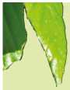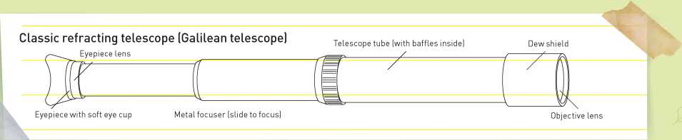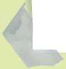Kuidas teleskoopi kasutada?

Klassikaline murdev teleskoop (Galileo teleskoop)

Okulaari objektiiv Teleskoobi toru (deflektoritega sees) Kastekilp

Okulaar pehme varjukiga Metallist fookustaja (libistage fokuseerimiseks) Objektiivsed läätsed

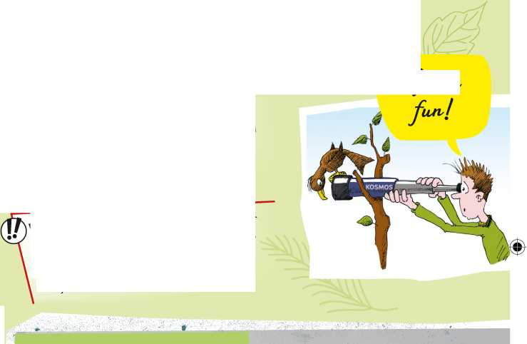Teie teleskoobil on kaheteistkümnekordne suurendusvõime. See tähendab, et näete teleskoobi kaudu umbes kaksteist korda suuremaid objekte kui paljaste silmadega. Objekti vaatamiseks hoidke teleskoopi nii, et **kastekilp** ja objektiivi lääts oleksid suunatud teist eemale ja objekti poole. Vajutage seda tehes varjuk kindlalt ühe silma ümber (olenevalt sellest, kumb paremini sobib). Varjuk on spetsiaalselt kujundatud ja pehme, nii et saate selle mugavalt oma silmakoopasse suruda. See sobib ideaalselt asjade jälgimiseks, sest see tähendab, et valgus ei pääse külje pealt silma sisse. Valige, kumb silm paremini sobib.

Lõbutse hästi!

**Vaatlemisel** aitab see, kui suudate teleskoopi paigal hoida.

Teleskoopi ei ole lihtne hoida ilma kõikumata, kuigi teleskoop ei ole eriti raske. Proovige toetada käe küünarnukki, mida kasutate teleskoobi hoidmiseks, seinale, pargitud autole, stabiilsele puuoksale või muule sarnasele.

It is best to try it out and see what works best.

Objekt, mida soovite vaadata, peaks olema vähemalt viie meetri (või umbes 15 jala) kaugusel. Nüüd kasutage oma teist vaba kätt, et libistada teleskoobi lai osa ees (mida nimetatakse **toruks**) edasi, kuni näete objekti fookuses.

Okulaari lääts

(lahknev lääts)

Objektiivi lääts

(koondav lääts)

Vaheseinad

Valguskiired

0725967 AN 010723-EN / Master_1676872

“Teleskoobi juhend, toote nr. 7617080

© 2022, 2023 Franckh-Kosmos Verlags-GmbH & Co. KG

Pfizerstraße 5 - 7 • 70184 Stuttgart, DE • Telefon +49(0)711-2191-343

See toode ja kõik selle osad on kaitstud autoriõigusega. Igasugune kasutamine väljaspool autoriõiguse seaduse piire ei ole lubatud ilma kirjastuse nõusolekuta ja on karistatav. See kehtib eelkõige koopiate, tõlgete, mikrofilmile kandmise ning elektroonilistes süsteemides, internetis ja meedias talletamise ja töötlemise kohta. Me ei saa garanteerida, et kogu selles komplektis sisalduv teave on ilma intellektuaalomandi õigusteta.

Tekst: Inka Kiefert ja dr. Mark Bachofer

Projektijuhtimine: dr. Mark Bachofer

Tehniline tootearendus: Linda Kiegel

Juhendi disaini kontseptsioon: Atelier Bea Klenk, Berliin

Juhendi paigutus: Mariela Schwerdt, Design & Feinschliff Studio, Stuttgart

Juhendi pildid: Friedrich Werth, Horb

Pakendi kujunduskontseptsioon: Peter Schmidt Group, Hamburg

Juhendi ja pakendi fotod: dlognord (kuu) © fotolia.com; Lucky water (haru);

xpixel (sammal); Marco.Warm (pöögilehed); Olga Popova (männi haru); Viktor Tyakht (lind) (kõik eelnevad © shutterstock.com); Michael Flaig, Stuttgart (teleskoop);

kõik teised Kosmose fotoarhiiv

Kirjastus oli teinud kõik endast oleneva, et leida kõigi kasutatud fotode pildiõiguste omanikud. Kui pildiõiguse valdajat üksikjuhtudel arvesse ei võetud, palume nimetatud omanikul tõendada pildiõiguse omandiõigust kirjastusele, et kirjastus saaks maksta õiguste omanikule foto eest tasu, mis vastab valdkonna standardile.

Trükitud Taiwanis

Õigus teha tehnilisi muudatusi.

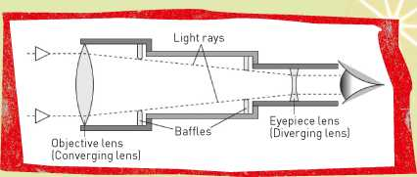Teleskoobi esiosa, mis on suunatud vaadeldava objekti poole, nimetatakse objektiiviks. Sellel on suur koonduv lääts, mis koondab valguskiiri. Teleskoobi sees on ka mõned rõngad, mida nimetatakse deflektoriteks. Need võimaldavad koondatud valguskiirtel läbida ainult keskelt ja kõrvaldada valguskiired servade ümber (nn hajutatud valgus). Teises otsas (ots, millesse vaatate) on veel üks lääts, mida Galileo teleskoobis nimetatakse lahknevaks läätseks. Kuna see lääts on okulaaris, nimetatakse seda okulaari läätseks või silma läätseks (ladina keelest *oculus* = silm).

Valguskiired on üksteisest kaugel. Te jäädvustate neid kiiri objektiivi abil ja läätsed toovad neid üha lähemale. Seejärel on nad okulaaris nii lähestikku, et näete neid nüüd oma silmaga palju selgemalt.

Ilmumisandmed

**HOIATUS!** Ei sobi alla kolmeaastastele lastele. Väikesed osad. Lämbumisoht. Hoidke pakend ja juhised alles, kuna need sisaldavad olulist teavet. Võidakse teha tehnilisi muudatusi.

**HOIATUS!** Ärge kunagi vaadake otse päikesesse, ei palja silmaga ega läbiteleskoobi! Nii võite ennast pimestada. Ärge kunagi jätke teleskoopi päikese kätte järelevalveta. Tuleoht!

Kui libistate teleskoobi kahte osa teineteise poole, vähendate kahe läätse vahelist kaugust. See võimaldab tuua fookusesse kujutise, mida soovite vaadelda.